**A DITADURA MILITAR NO BRASIL NA DÉCADA DE 1960: DO CONSERVADORISMO**

**À EDUCAÇÃO HISTÓRICA**

Alunos: Angelo Peron Neto, Emanoel Wagner de Souza Barros, Gabriel Bigena Thalles Yuri Moreira de Freitas

Orientador: Dennis Rodrigo Damasceno Fernandes

Escola Estadual Fernando Corrêa – Três Lagoas-MS

e-mail estudantes: [angelo.1198212@edutec.sed.ms.gov.br](mailto:angelo.1198212@edutec.sed.ms.gov.br) [emanoel.842086@edutec.sed.ms.gov.br](mailto:emanoel.842086@edutec.sed.ms.gov.br) [thalles.830510@edutec.sed.ms.gov.br](mailto:thalles.830510@edutec.sed.ms.gov.br)

 e-mail orientador: [dennis.117435@edutec.sed.ms.gov.br](mailto:dennis.117435@edutec.sed.ms.gov.br)

Área/Subárea: CHSAL           Tipo de Pesquisa: Científica

**Palavras-chave:** Ensino de História. Ditadura civil-militar.

Consciência Histórica. Educação Histórica.

Introdução

A proposta desta pesquisa é apresentar as contribuições e os conceitos dos historiadores Jörn Rüsen (2007) e Peter Lee (2011) para o ensino da história. Isto porque, as pessoas cotidianamente utilizam-se da rememoração de acontecimentos do passado individual ou coletivo com vistas a comprovar ou rejeitar ideias, justificar posicionamentos e criar concepções.

A didática da história e a educação histórica têm por principal função promover as formas do raciocínio e do conhecimento histórico, o que reflete na vida cotidiana ofertando às pessoas horizontes de expectativas.

Assim, partiremos de um debate de questões sociais, econômicas e políticas da História do Brasil e apresentaremos fontes históricas para enriquecer os debates e propiciar uma reflexão sobre a atualidade e indicar alguns caminhos para criação de consciência histórica sobre a História do Brasil.

Metodologia

Os discentes participantes deste projeto são discentes do 3 ano do Ensino Médio, da escola estadual Fernando Corrêa, no qual participaram 16 estudantes, com a faixa etária entre 15 a 17 anos. Assim para a construção de estratégias metodológicas partiu-se do pressuposto de que os estudantes (em constante formação) sintam-se confortáveis e confiantes no processo de aprendizagem, principalmente quando se aprende a partir da criação e recriação de conhecimento. Desta forma, propôs-se para os estudantes a criação de um texto sobre a ditadura militar no Brasil na década de 1964. Logo após estimulou-se a problematização e a reflexão sobre a temática, a partir de fontes históricas com textual, imagética, audiovisual e música.

A partir desse repertório de fontes o segundo momento foi de recriação textual do apreendido, gerando novas perspectivas e uma consciência histórica sobre o tema estudado. (AMATUZZI, 1989).

O processo de escrita e reescrita de conhecimento histórico possibilita a autonomia dos estudantes em relação ao fazer-se da ciência história. Assim sendo, entender e problematizar um conhecimento é fundamental no processo de aprendizagem com objetivo de uma formação para a cidadania. Abaixo segue algumas fontes imagética usadas na sequência didática, na etapa de reconstrução do conhecimento;

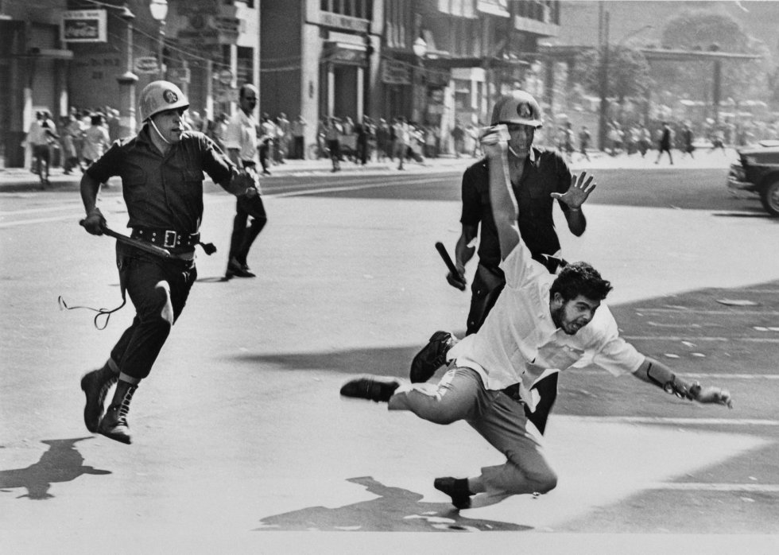

**Figura 1.** A foto retrata um manifestante perseguido e agredido e pela polícia.

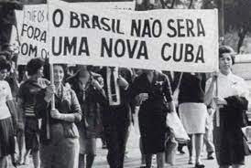

**Figura 2.** A imagem retrata a marcha da família com

Deus e pela liberdade.

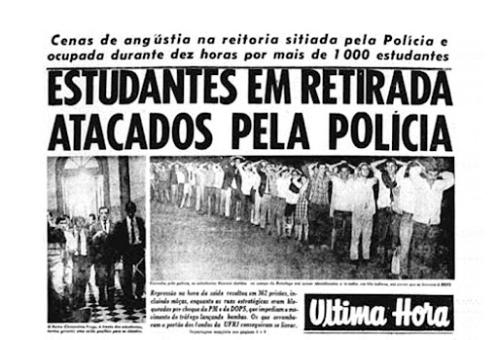

**Figura 3.** A imagem é uma notícia de jornal que retrata a perseguição ao estudantes.

Resultados e Análise

O fazer-se da ciência História exige o domínio de vários conceitos e metodologias, como as concepções de tempo e temporalidade que são fundamentais para exercício do historiador. Isto porque, a problematização da História e do tempo conduzem para múltiplos caminhos hermenêuticos. Um desses caminhos são as concepções de tempo de Oakeshott (2003, p. 51-52) que pontua que a: [...] consciência que temos do passado e, dentro dela, como o caráter de uma consciência “histórica” distinguível do passado.

A problematização destacada acima, demonstra as formas com as quais os seres humanos operam e concebem o tempo e as temporalidades, aspectos que refletem na condução da vida e que geram horizontes de expectativas. No processo de escrita e rescrita textual percebeu-se que os estudantes ao terem contato com variadas fontes sobre a temática, no qual apresentou-se narrativas de sujeitos favoráveis e contrárias a Ditadura Militar no Brasil. Esta perspectiva se justifica para que os estudantes conseguissem desenvolver novas interpretações, assim um conjunto de estudantes rescreveram algumas etapas de seu texto, enquanto outros estudantes optaram pela construção de novo texto, a partir das fontes. O estudante 1 ao ter contato com as fontes fez a seguinte afirmação: “vou precisar refazer o texto todo, pois na conhecia o tema com profundidade”.

Deste processo observou-se alguns aspectos importantes, em primeiro a necessidade do mapeamento do conhecimento prévio dos estudantes, em segundo apresentação de um conjunto variados de fontes históricas, no qual objetivem a reconstrução do conhecimento e consequentemente processo de entendimento dos conceitos de tempo e temporalidades.

Considerações Finais

Pensar sobre o ensino de história é também refletir sobre suas funções, assim as contribuições do pesquisador Peter Lee são relevantes, pois apontam os caminhos que a aprendizagem histórica pode proporcionar para os discentes: uma “experiência vicária, [...] que estimula a imaginação e expande a concepção do educando do que é ser humano e, assim, do que ele pode vir a ser. (LEE, 2011, p. 40).

Da mesma forma, que o professor Peter Lee sugere funções para a aprendizagem histórica, o poeta e músico brasileiro Chico Science (1994), também sugere algumas possibilidades de reflexão para o ensino de história, quando propõe a necessidade de modernizar o passado. A sugestão do poeta pode ser comparada com os tipos de consciência histórica propostas por Rüsen, pois o ato de modernizar o passado enquadra-se na perspectiva da consciência histórica genética, que é definida como: “[...] aceitação de distintos pontos de vista em uma perspectiva abrangente do desenvolvimento comum” (RÜSEN, 2007, p. 63).

A necessidade de modernização do passado, pode ser entendida como a aceitação das múltiplas opiniões alheias, e o ensino de história tem que conduzir para o fortalecimento do respeito dessas opiniões, das experiências vicárias e do bem comunitário. Isto porque, o homem coletivo sente a vontade de lutar.

Agradecimentos

Aos estudantes do 3° F ano do Ensino Médio da escola Estadual Fernando Correa.

Referências Bibliográfica

AMATUZZI, M. M. (1989) **O Resgate da Fala Autêntica: filosofia da psicoterapia e da educação.** São Paulo, Papirus, 1989.

LEE, Peter. "Por que aprender História?". In: **Educar em Revista. Curitiba**, Brasil, n°42, p.19-42, out./dez. 2011. Ed. UFPR, 2011.

RÜSEN, Jörn. **Reconstrução do Passado – Teoria da História II:** os princípios da pesquisa histórica. Trad. Asta-Rose Alcaide e Estevão de Rezende Martins. Brasília: Ed. da UNB, 2007.

OAKESHOTT, Michael. **Sobre a história e outros Ensaios**. Rio de Janeiro: Topbooks editora, 2003.

Música: Chico Science e Nação Zumbi. **Da lama ao caos**. Recife, 1994.

**TITLE IN ENGLISH**

**THE MILITARY DICTATORSHIP IN BRAZIL IN THE 1960'S: OF CONSERVATORISM TO HISTORICAL EDUCATION**

**Abstract:** The purpose of this research is to present the contributions and concepts of historians Jörn Rüsen (2007) and Peter Lee (2001) for the teaching of history. This is because, people daily use the recollection of events from the individual or collective past in order to prove or reject ideas, justify positions and create conceptions. The didactics of history and historical education have as their main function to promote the forms of reasoning and historical knowledge, which reflects in everyday life, offering people horizons of expectations.

**Keywords:** History teaching. Civil-military dictatorship.

Historical Consciousness. Historical Education.